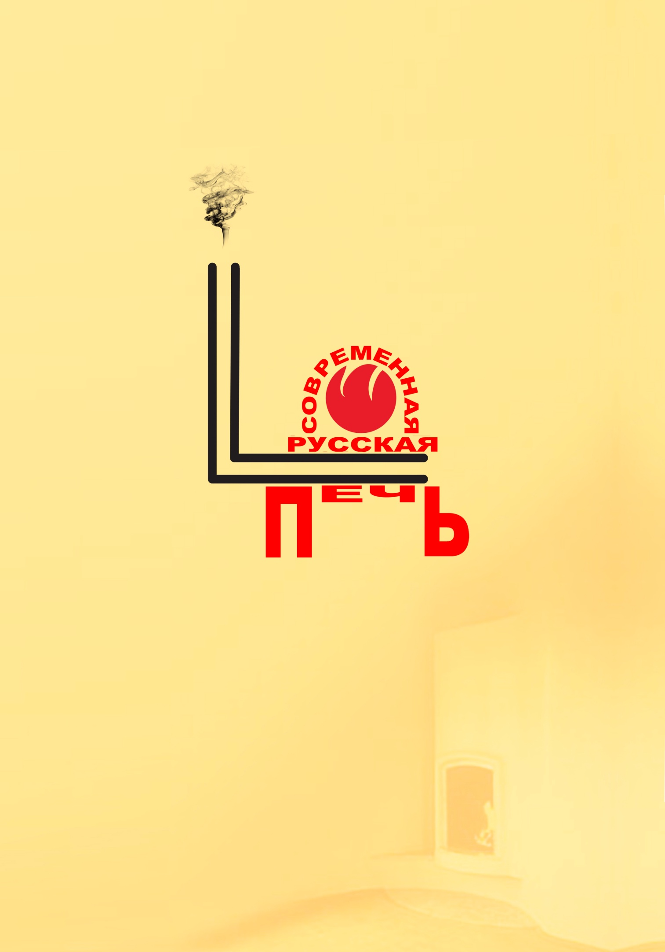
СОВРЕМЕННАЯ РУССКАЯ ПЕЧЬ

Немного истории.
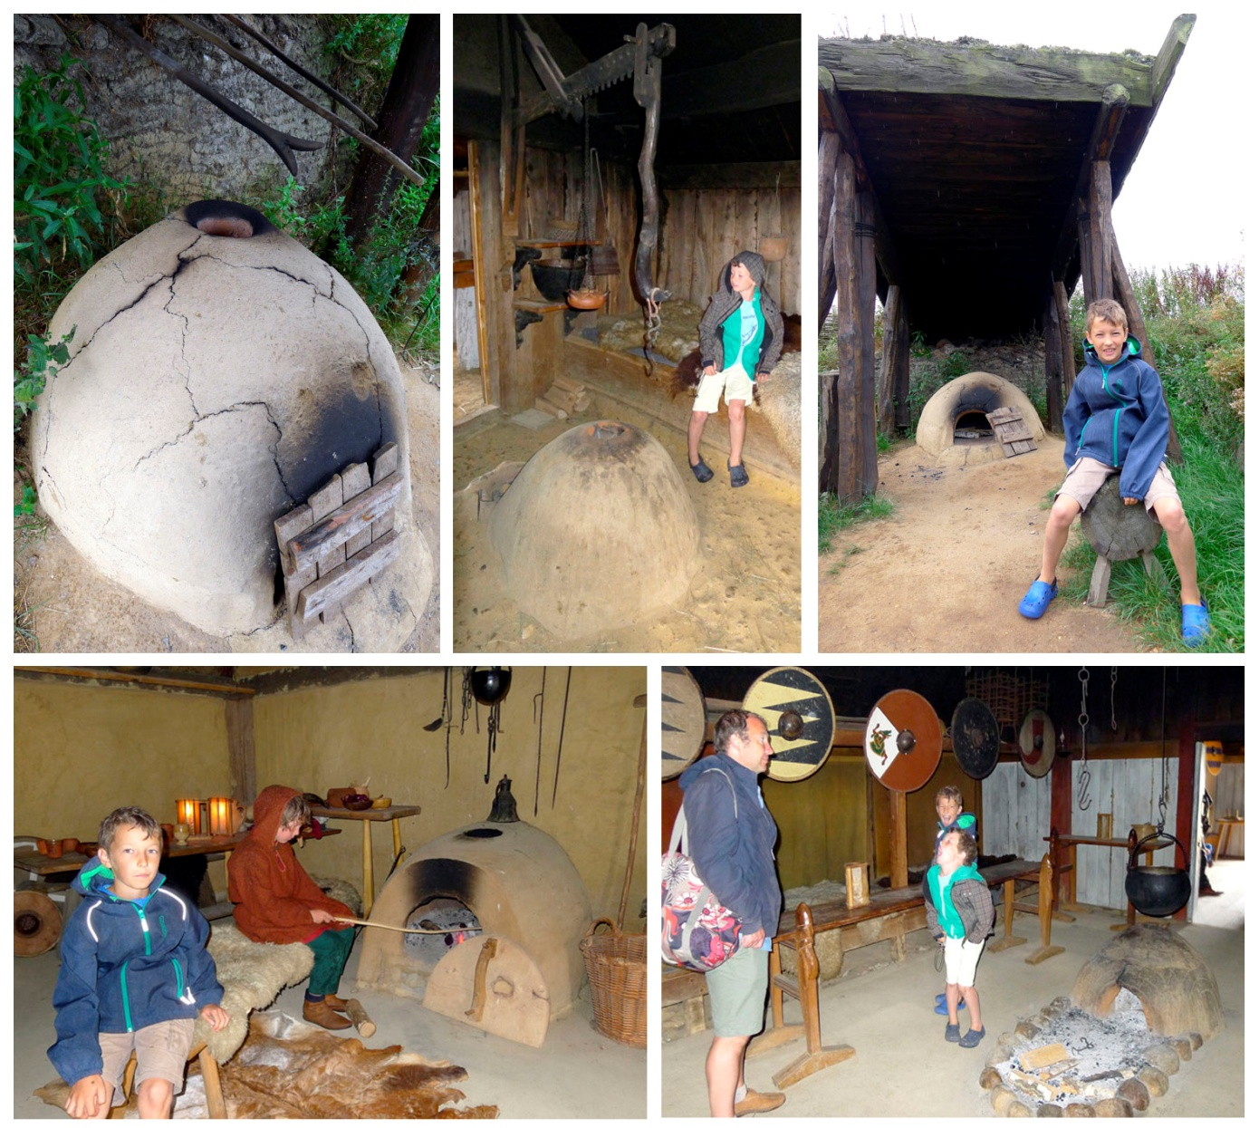
Развести огонь и сохранить тепло очага сумели различные культуры в разных частях Земли ещё в незапамятные времена. Костёр обложили камнями, глиной. Интересные примеры очагов хорошо показывает Музей-реконструкция на историческом месте Bork Viking Harbour (Гавань Викингов Борк) в Дании.
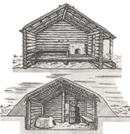
Дым выходит из жилища через предусмотренные отверстия, и люди, даже современные, в таких условиях вполне комфортно там пребывают. На крюках можно запросто что-нибудь закоптить.
Советский историк археолог М.Г. Рабинович приводит в своей работе такую графическую реконструкцию русской избы Х века. Мы видим, что очаги викингов и русских очень схожи.
Этот же способ накапливания и сохранения тепла в массивной оболочке очага успешно продолжает существовать и сегодня, к слову, не без прибыли. Как пример – популярные теперь южные печи для приготовления пиццы, называемые помпейскими.
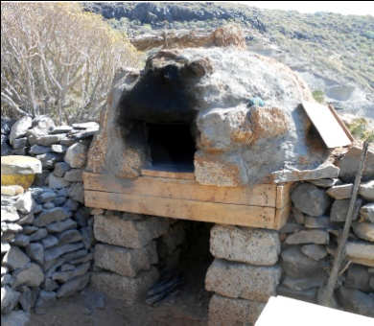
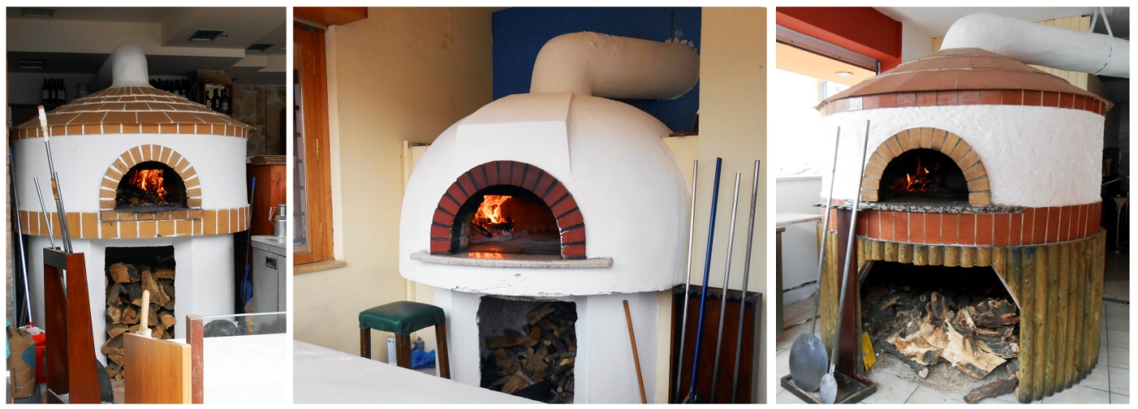
Подобную, считай, экзотическую для нас сегодняшних, печь соорудили современные хиппи, проживающие в пещерах и бунгало на острове Тенерифе (снимок сделан в феврале 2013г). Для них она не экзотика, они ей, печью, ежедневно пользуются. Из беседы с ними авторам этой статьи было понятно, что о России они мало что знают – и это для них нормально, а тем более никогда не слышали о нашей Русской печи.
Да и тандыр, который словарями определяется как глиняная куполообразная печь, имеет такую же печную конструкцию. Добавим, что эта куполообразная печь может располагаться не только вертикально, что нам привычно, но и под углом к горизонту, и горизонтально. Горизонтальное расположение очень похоже на топку-горнило аутентичной русской печи, у которой точно также и дым выходит из отверстия-устья, и воздух для горения топлива поступает через то же самое отверстие. Некоторые печи викингов устроены похоже. Тандыр зародился в Месопотамии, древнейшей цивилизации в истории человечества на Ближнем Востоке, пять тысячелетий тому назад. Помимо приготовления пищи и обогрева помещения, он ещё играл важную роль в культе огнепоклонничества. Такая печь использовалась в основном как дворовая для готовки пищи. Впоследствии тандыр под разными местными названиями распространился от Японии до Испании, включая Среднюю Азию, Кавказ, Крым, и даже в Латинской Америке.
Напрашивается мысль, что через подобную конструкцию очага прошёл весь человеческий мир, включая и жаркие страны.
В наших климатических условиях подобный очаг необходимо было разместить внутри дома, как и викингам, для тепла в доме. Несколько веков назад наши предки научились удалять дым из такого очага трубой через крышу. Труба, видимо, сколачивалась из четырёх досок. Похожую трубу из четырёх досок авторы этих строк имели счастье, без преувеличения, видеть собственными глазами в деревне Землянского района Воронежской области в 1978 году. Так вот, наши предки пристроили к тому очагу перетрубье в виде перевернутого ящика наподобие современной вентиляционной вытяжки. В перетрубье дым из очага-горнила попадает уже довольно остывшим. Поэтому и воткнули дощатую трубу в перетрубье. По сути, такое дымоудаление похоже на то, как мы сегодня удаляем испарения и копоть от современной кухонной плиты.
Спустя ещё много лет уже мы, русские, додумались до того, что внешнюю верхнюю поверхность очага-горнила выровняли глиной с камнями в горизонтальную плоскость, а годами позже - кирпичом. Получилась тёплая лежанка. Такое для нас северных. Это в какой-нибудь южной Италии потребность в печи ограничивается пиццей. И вот, в нашем доме оказалась постоянно протопленная печь массой в несколько тонн. Обычно печь начинали постоянно топить с середины октября, с Покрова и топили до апреля, до Благовещенья, или мая. Именно такая печь помогала выживать нам русским в лютые зимы.
Так исторически у нас прижилась конструкция печи с лежанкой, которую сегодня мы называем Русская печь. Её отличительная черта: внушительного размера горнило. Ведь корове нужно нагреть хотя бы ведро воды, чтобы она и зимой доилась. Ледяную воду дашь – много не выпьет. А чем доиться будет? Да ведь коровка не одна. Телята. Свиньям-поросятам похлёбку приготовить. Лошадь напоить. Так что горнило должно быть большим, нужно всех накормить-напоить. Потому топка-горнило расположилась на высоте человеческого пупка. Перед горнилом на той же высоте шесток – небольшая столешница. Очевидно, эта высота исторически получилась для того, чтобы не гнуть спину, чтобы легче было бы ставить в печь большие ёмкости. Для домашних животных. Человеческие потребности в еде скромнее. Так дважды в день ранним утром и вечером топилась печь, в которой грелась вода, варилась пища для животины - у неё природный ритм. Человек, понятно, может и потом поесть. Даже располагалась печь в избе горнилом на восток, чтобы пораньше туда попадал свет. Да, на остаточном тепле готовилась еда человеческая. Так появились блюда вроде суточных щей, топлёного молока и тому подобные.
Топка Русской печи – горнило, имеет исторически выверенные конструктивные элементы для приготовления пищи по также исторически отработанным кулинарным рецептам. Лежанка традиционной Русской печи тоже исторически занимает однозначное место расположения: над горнилом, потому что появилась как внешняя верхняя поверхность перекрытия горнила.
Думается, во все века было понятно: чем ниже расположен огонь, тем теплее в доме. Однако всегда приоритет в хозяйстве отдавался кормилице скотине. Вот поэтому-то горнило поднято - для посадки в печь тяжёлых чугунков. В ущерб теплотворным качествам печи по отношению к помещению, когда вода в ведре на полу в морозы покрывается льдом. Авторы свидетельствуют: сами видели лёд в ведре утром с лежанки, где от жары голова становилась чугунком. Кордон Каверинский Воронежского государственного заповедника, 1989 год.
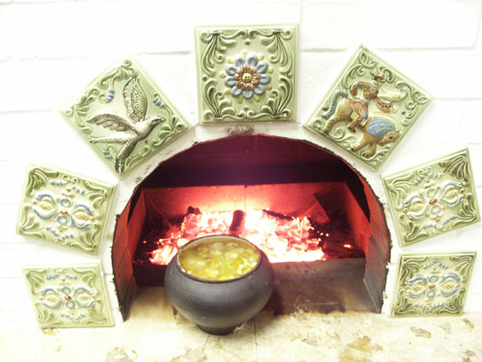
На этой фотографии горнила русской печи показан порционный чугунок. Чугунок – это посуда для подовой печи, коей и является Русская печь. При небольшом, но устойчивом дне чугунка основной его объём оказывается на возвышении. Обложив дровами донную часть чугунка, получаем наиболее быстрый прогрев всего содержимого, в отличие от простой цилиндрической кастрюли. Для скотинки же чугунки бывают аж трёхведёрными. Попробуй их ухватом вверх-вниз.
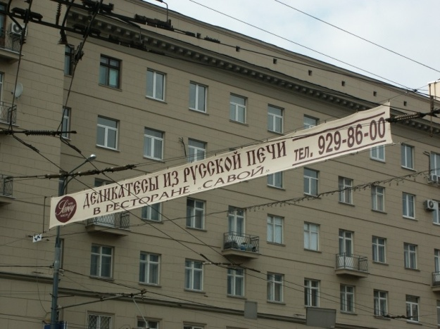
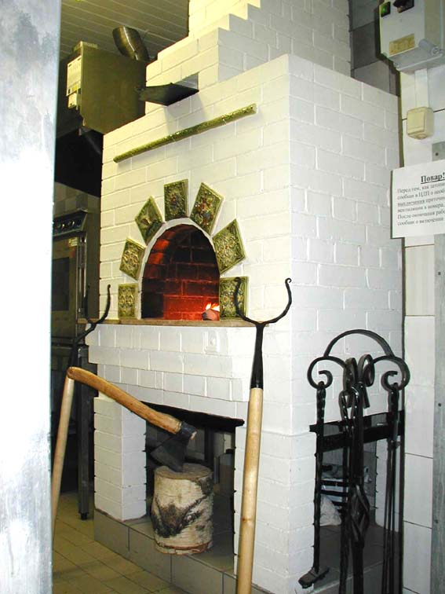
Это горнило находится в кухне ресторана «Савой». Приятно вспомнить, когда в ресторане «Савой» появилась наша русская печь, то по Москве появились растяжки-приглашения.
Существуют публикации об использовании горнила Русской печи в банных целях. Для банных процедур горнило нужно остудить до приемлемой банной температуры. Спустя пол суток после протопки печи температура в горниле ещё не переносимая теплокровным существом. Ждать пока печь остынет – значит, оставить скотину без питья-еды. Второе. Чтобы влезть в горнило через устье, нужно быть маленьким. А если горнило такого размера, что в нём можно ещё и повернуться, как пишут, то в таком горниле хлеб, точно, не испечёшь. Так что, пользование горнилом как баней, это, скорее всего, случаи не частые, а возможно, всего лишь сегодняшние приятные фантазии.

Вот, что получилось сегодня.
Русская печь стала предметом легенд, и не случайно сегодня многие мечтают о Русской печи. Но у счастливых обладателей такой печи скоро наступает разочарование, потому что современная потребность в Русской печи не регулярна, а поддерживать такую печь в том режиме, ради которого она исторически состоялась, очень сложно. При эпизодическом пользовании, для того чтобы традиционную Русскую печь в несколько тонн подготовить от холодного состояния до необходимого температурного режима, требуется много времени, почти сутки, причём, аккуратно. Был тут один современный прецедент с дымящимися тряпками на лежанке, когда человеку дали команду: срочно подготовить печь. Через 7 часов очень интенсивной топки тряпки задымились. Было накануне Рождества. Гоголю бы эту тему…
У наших современников возникла задача создания конструкции Русской печи для удовлетворения потребностей сегодняшнего времени: существенное сокращение времени протопки печи, а также увеличение времени сохранения тепла в горниле для достижения всех необходимых качеств, присущих аутентичной Русской печи, а именно, накопленный жар в горниле и прогретая лежанка. При этом лежанка может быть расположена с удобной для пользователя стороны по отношению к горнилу.
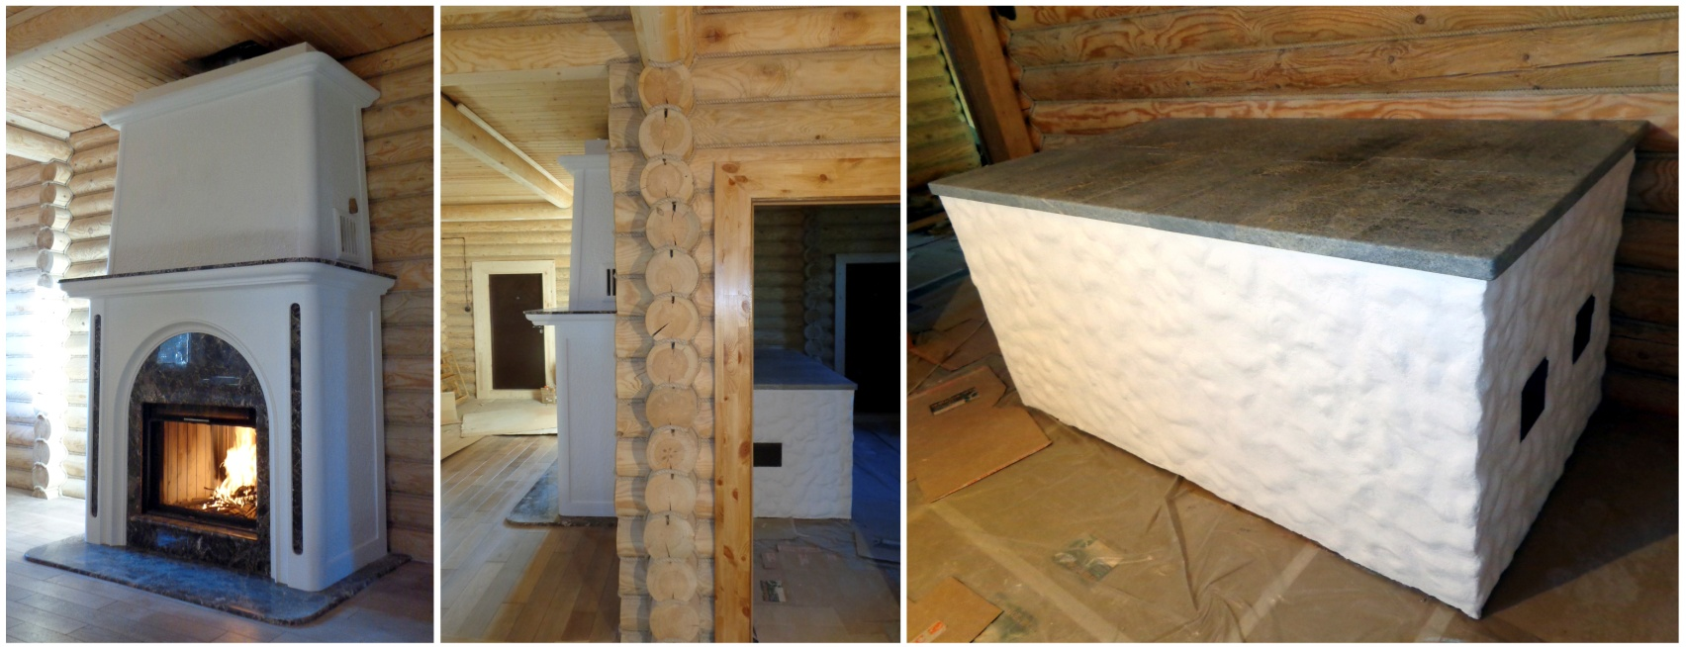
Мы придумали русскую печь с учётом потребностей сегодняшнего времени: не столько для хозяйства, но для удовлетворения нужд современного человека. Нашей печи достаточно двух часов протопки, чтобы проявились все замечательные качества аутентичной русской печи: достаточный жар в горниле, плюс прогретая лежанка. Чтобы уменьшить время подготовки печи до требуемого температурного режима, а также для увеличения времени сохранения тепла в горниле, горнило отделяется от корпуса печи теплоизоляцией. Лежанка прогревается не контактно от горячего горнила, а дымом из горнила, проходящим по дымовым каналам, из которых сформирован корпус лежанки. Обогрев лежанки осуществлён по методу, описанному в Патенте РФ «Камин с лежанкой». Как у этого камина, лежанка которого располагается в соседнем помещении за деревянной стеной. Дым из каминной топки по трубе «сэндвич» входит в дымоход лежанки и, пройдя дымоход лежанки, нагрев лежанку, по такой же трубе попадает в прямую трубу камина.
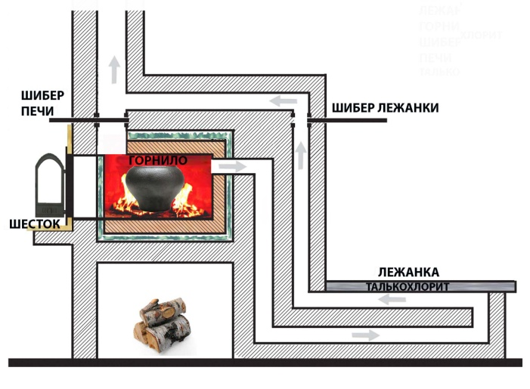
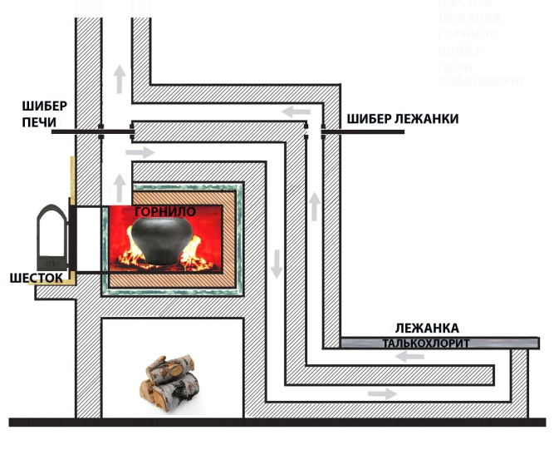
В Русской печи дым из горнила отводится двояко: через перетрубье или через стенки горнила - боковую или заднюю. Мы используем оба варианта в зависимости от конкретной необходимости. В обоих случаях, если требуется прогреть лежанку, то вскоре после растопки печи труба прогревается, появляется устойчивая тяга, и шибер печи перекрывается. Тогда при открытом шибере лежанки дым из горнила поступает в дымоход лежанки.
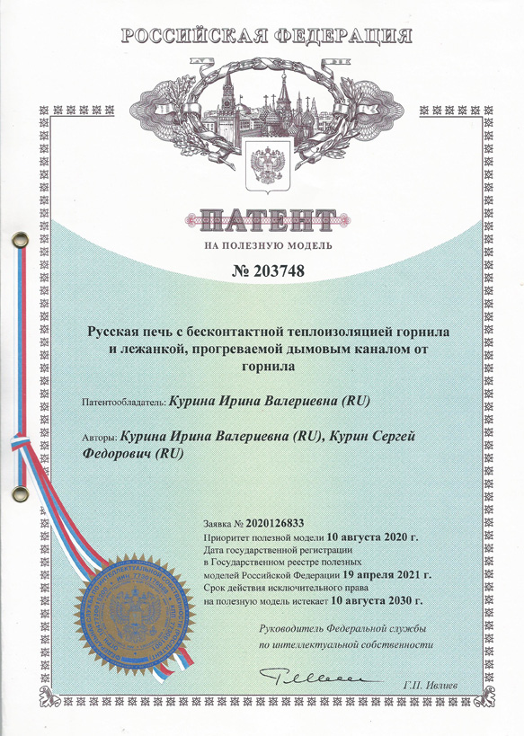
Разработана и уже более двадцати лет реализуется печь, у которой топочная часть - горнило массой всего 300кг, максимум 500 кг. Причем горнило не имеет теплового контакта с корпусом печи, оно в теплоизолирующей оболочке – так тепло горнила не рассеивается, не тратится на разогрев всего корпуса печи. Всё выполнено в соответствии с Патентом РФ «Русская печь с бесконтактной теплоизоляцией горнила и лежанкой, прогреваемой дымовым каналом от горнила». Триста килограмм, понятно, не несколько тонн, поэтому они нагреваются довольно быстро. И этих разогретых трёхсот килограмм достаточно на всё время последующей готовки, когда такая масса внутри хорошей теплоизоляции.
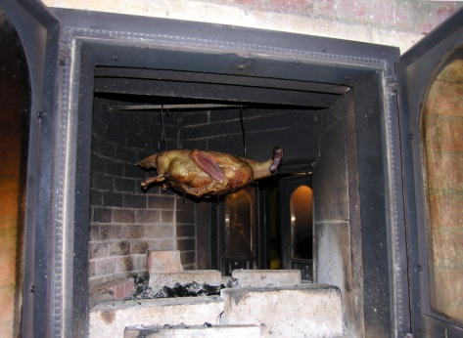
Плюс к тому, горнило закрывается дверцей со стеклом. Эти условия позволяют получить все возможные режимы готовки пищи, присущие классической русской печи. Повторимся, времени на подготовку печи не более 3-х часов. После 3-х часов наполнения теплом массы кирпича, т.е. после 3-х часов сжигания дров в горниле, эта уточка попала в это горнило и провисела в тепле от нагретых кирпичей ещё 3 часа. Поверьте, Ваше долготерпение вознаградится! Ни в одной духовке такого вкуса не получить. Лишний жир стекает, во вкусе есть от копчёного, а румяная корочка - ой как вкусна! Особенность именно этого горнила в том, что у него две топочных дверки с двух сторон. Можно заниматься готовкой пищи из двух смежных помещений.
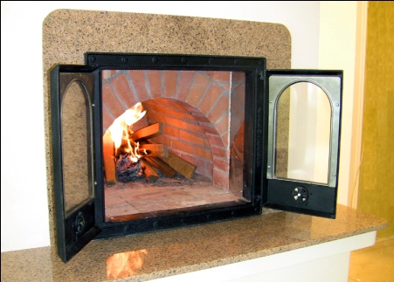
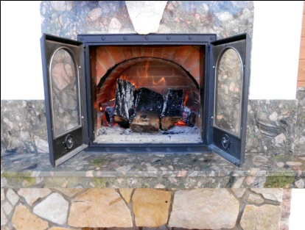
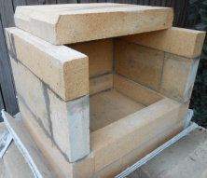
Горнило можно выполнить традиционно сводом из кирпича, но можно из огнеупорных больших блоков - технологично, надежно, легко доступно для профилактики и ремонта.
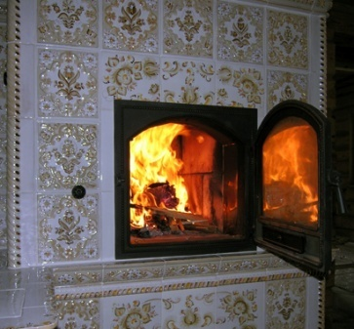
Относительно небольшая масса горнила в теплоизоляции позволила добавить возможности печи: здесь готовятся не только все традиционные для Русской печи блюда, включая выпечку хлеба, готовку суточных щей, топлёного молока, а ещё и жарятся шашлыки, мясо или рыба на решётке, в фольге и прочее. Присущи теплотворные свойства тандыра. Дополнительно устраивается электровертел.
Пользоваться топочной дверкой со стеклом значительно удобнее, нежели по старинке – приставной заслонкой.
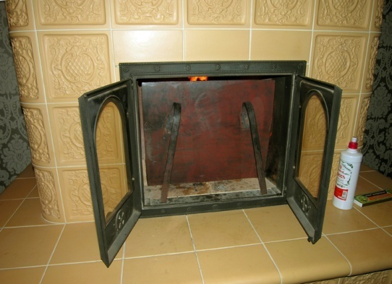
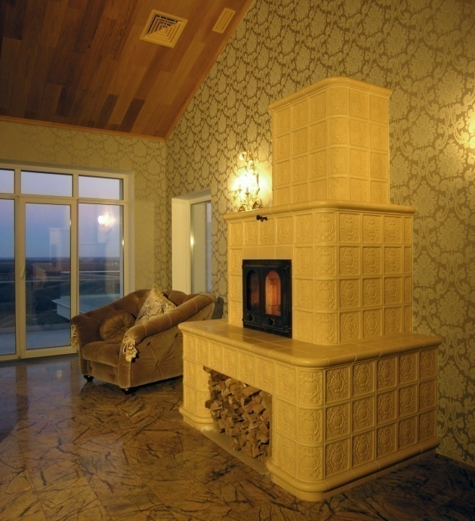
Однако приставная заслонка не исключается, она как отражатель лучистой энергии огня помогает накопить больше драгоценного тепла в массе горнила. Отметим значимость Русской печи в этом доме, который стоит на высоком берегу реки с бескрайними пойменными лугами. Русская печь расположена в просторном помещении второго этажа, где есть возможность и отдыхать, и заниматься делами.
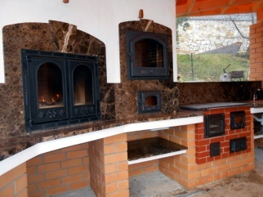
Шесток – это по-современному столешница, очевидно, прочней и гигиеничней из полированного камня. Вокруг топочной дверцы имеет смысл использовать мрамор во избежание растрескивания поверхности корпуса печи от температурного воздействия. У мрамора коэффициент температурного расширения равен 1, т.е. он не расширяется при нагревании.
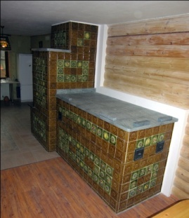
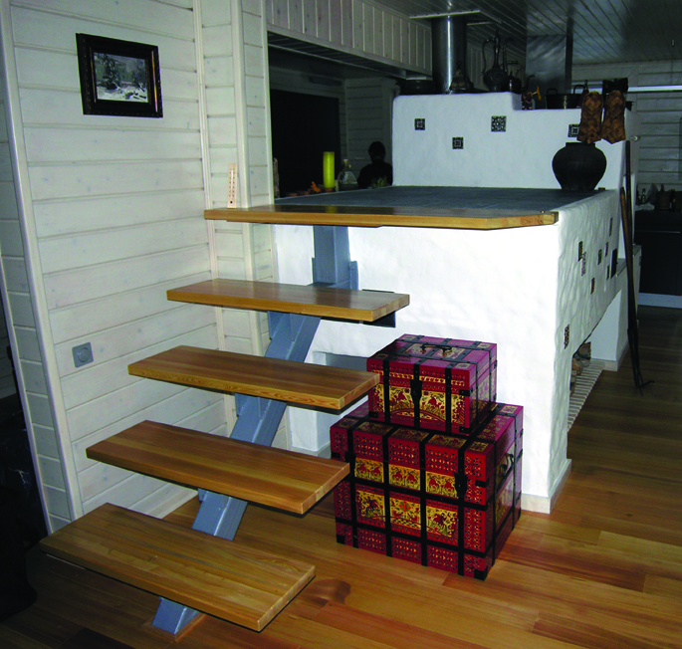
В нашей печи дым из горнила попадает в дымоходы, устроенные в объеме лежанки, которая перекрыта талькохлоритными плитами для большего накопления тепла. Нагрев лежанки регулируется шибером – это важно: предотвращается её перегрев. Поэтому выше приведённый случай со сгоревшими тряпками стал аргументом для замены нами той исторической Русской печи на описываемую современную.
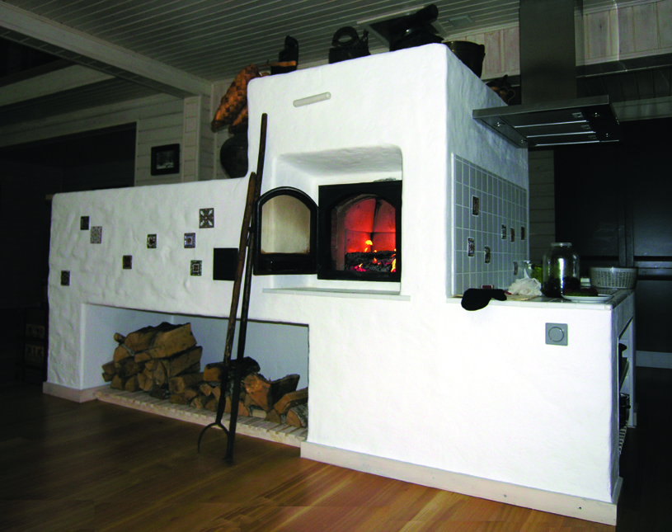
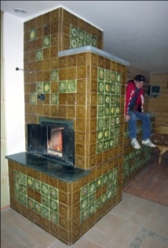
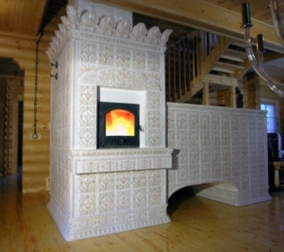
В нашем случае лежанка может быть расположена не только над горнилом, но на любой удобной высоте, и справа, и слева, и за топочной частью печи, и даже за стеной в соседнем помещении. Различное расположение лежанки относительно горнила, включая их взаимное расположение под некоторым углом, используется для решения различных архитектурных задач, в отличие, и это принципиально, от однозначной компоновки аутентичной Русской печи, у которой лежанка является внешней верхней поверхностью перекрытия горнила.
Внешняя отделка, само собой разумеется, разнообразнейшая: изразцы мануфактурные, изразцы заводские, под мазанку, даже из оникса.
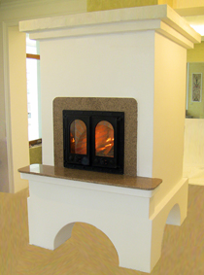  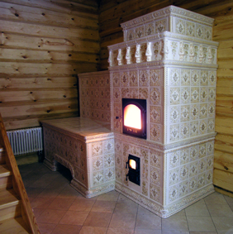 | 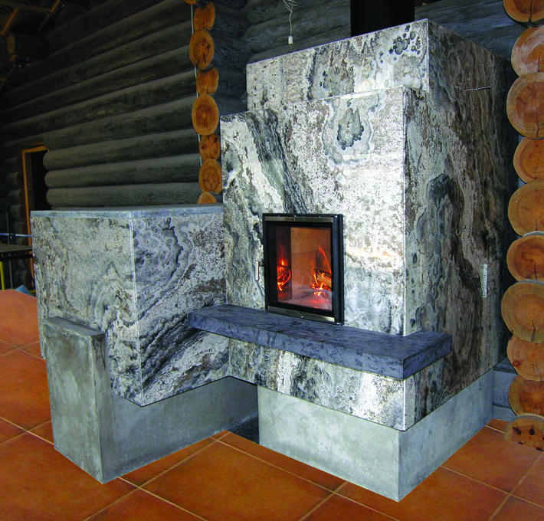  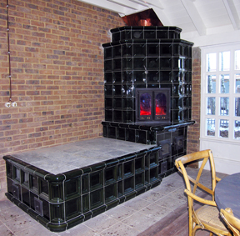
Вот так. Получилась Современная Русская печь. www.pe4ka.ru

